Sameur Samir SIO22

Documentation Pac-Man

Présentation
Pac-Man est un jeu vidéo créé par Tōru Iwatani pour l’entreprise japonaise Namco, sorti au Japon le 22 mai 1982. Le jeu consiste à déplacer Pac-Man, un personnage qui, vu de profil, ressemble à un diagramme circulaire à l’intérieur d’un labyrinthe, afin de lui faire manger toutes les pac-gommes qui s’y trouvent en évitant d’être touché par des fantômes.

Contexte initial

Le jeu à été codée en Java sous l’IDE Eclipse et est une reproduction du jeu original .
Ce projet m’a permis d’exercer mes compétences dans une situation professionnelle de développement d’une application JAVA avec un collaborateur.
L’architecture logicielle a été élaborée par le logiciel dia pour développer une base .

Diagramme UML :

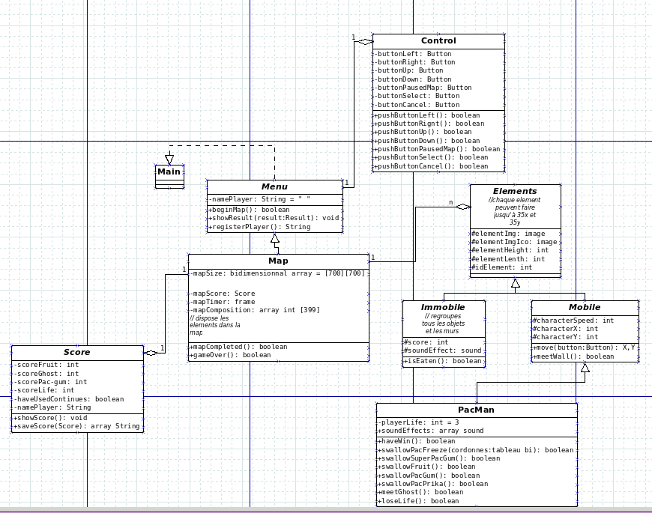

Diagramme des cas d’utilisations :

Cas d'utilisation :

Un fantôme détermine le chemin le plus court pour trouver PacMan grâce à un algorithme de Pathfinding.

Acteur : un fantôme de PacMan

Partie prenante et intérêt :

Ghost : Cela permet de trouver PacMan

Niveau: stratégique

Portée : Jeu

Pré-conditions : Le joueur est en pleine partie.

Scénario nominal

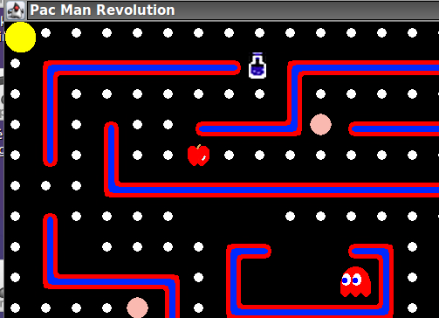

1. Une frame du jeu est lancée:

La méthode controlGhost spécifique à la classe Ghost est appelé et se déroule en 4 étapes :

1/ On représentant la Map sous forme d’une matrice . Chaque élément de la matrice represente un Element de la Map . M représente un mur et 0 une case vide .

{ { 0, 0, 0, 0, 0},
{ 0, M, 0, 0, 0 },
{ 0, M, 0, 0, 0 },
{ M, M, 0, 0, 0 },
{ 0, 0, 0, 0, 0 },
{ 0, 0, 0, 0, 0 } ,
}

2/ On récupère la position de PacMan et de Ghost (leur abscisse et leur ordonnée) .

{ { 0, 0, 0, 0, 0 },
{ 0, M, 0, 0, 0 },
{ P, M, 0, 0, 0 },
{ M, M, 0, 0, 0 },
{ 0, 0, 0, G, 0 },
{ 0, 0, 0, 0, 0 } ,
}

3/ Tant que la valeur de le position de PacMan sera égale à 0 , on incrémente de 1 tous les éléments adjacent à position de Ghost égale à 0 . Ce qui donne l ‘évolution suivante :

{ { 0, 0, 0, 0, 0 },
{ 0, M, 0, 0, 0 },
{ P, M, 0, 0, 0 },
{ M, M, 0, 1, 0 },
{ 0, 0, 1, G, 1 },
{ 0, 0, 0, 1, 0 } ,
}

{ { 0, 0, 0, 0, 0 },
{ 0, M, 0, 0, 0 },
{ P, M, 0, 2, 0 },
{ M, M, 2, 1, 2 },
{ 0, 2, 1, G, 1 },
{ 0, 0, 2, 1, 2 } ,
}

etc ..

4/ Lorsque la valeur de la Position de PacMan à été modifié . On détermine le chemin .

Pour cela , en partant de sa position , parmi tous les éléments adjacent , on modifie sa position dont le nombre est le plus petit .
On continue cela jusqu’à ce que la Position de PacMan est adjacent à G .

{ { 7, 6, 5, 4, 5 },
{ 8, M, 4, 3, 4 },
{ P, M, 3, 2, 3 },
{ M, M, 2, 1, 2 },
{ 3, 2, 1, G, 1 },
{ 4, 3, 2, 1, 2 } ,
}

5/ Puis on choisit la direction en fonction de l’élément .

Si la position de PacMan est à gauche de la position de Ghost , alors le fantôme se dirige vers à gauche .
Si la position de PacMan est à droite de la position de Ghost , alors le fantôme se dirige vers à droite .
Si la position de PacMan est en haut de la position de Ghost , alors le fantôme se dirige vers en haut .
Si la position de PacMan est en bas de la position de Ghost , alors le fantôme se dirige vers en bas.

Logiciels utilisés et licences :

EclipseIDE: Licence GNU GPL v2
Dia : Licence GNU GPL v2
Developpeurs: Sameur S. Ducelier M.

